CABRESSE
(prof approx. en m)
Version 2024
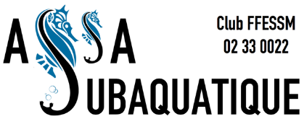

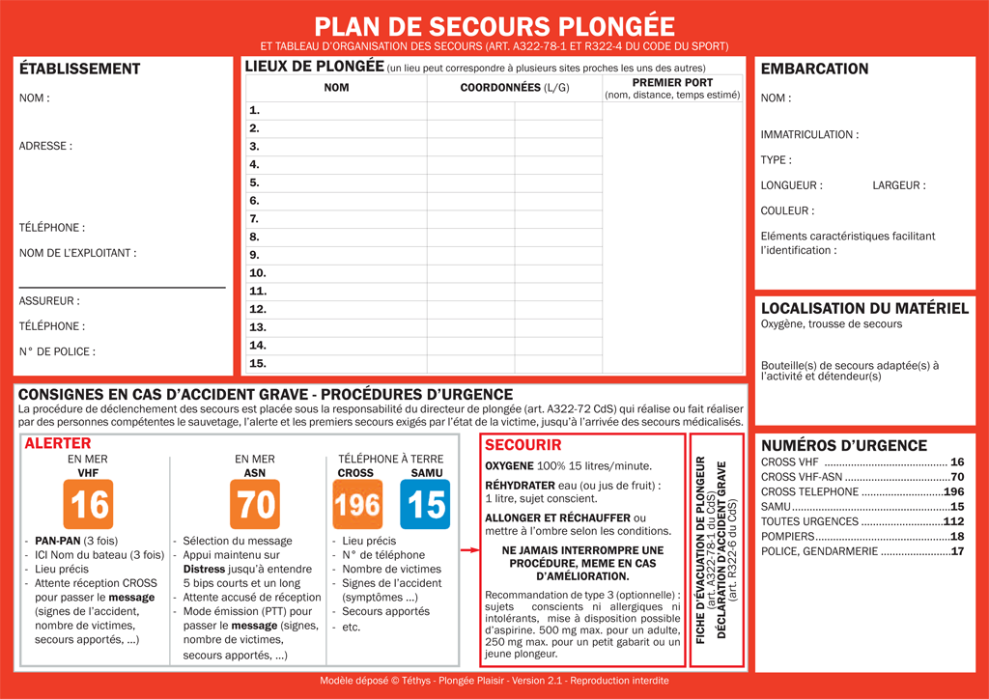
Voir directives
RIFAP au verso
Message d’Alerte initial :
- PAN-PAN / PAN-PAN / PAN-PAN
- ICI LE CABRESSE, LE CABRESSE, LE CABRESSE
- ACCIDENT DE PLONGEE
- NOUS SOMMES SUR LE SITE de… au large /proche de... (Coord GPS si besoin)

- ATTENTE REPONSE CROSS
Pendeur 6m, bloc fermé avec détendeur sous pression.
Arrière ou avant de l’embarcation

Sac Secourisme Rouge
Arrière ou avant de l’embarcation
Modèle : 650 DIVE MASTER
Moteur : MERCURY 150
6,5m
2,55m
TIGER MARINE FACTORY
Equipé plongée (racks)
AC G62838
Noire
Autres sites Porquerolles
Porquerolles – 5,1mi – 20min
6°08’ 26,815’’ E
Porquerolles – 1,8mi – 7min
43°02’ 19,204’’N
43°00’ 41,306’’N
Porquerolles W / Port Cros E
>6mi – 24min
6°16’ 42,368’’ E
42°59’ 37,953’’N
42°59’ 21,6’’N
6°23’ 40,3’’ E
Port Cros – 2,8mi – env 11‘
Cavalaire/Mer – 4mi – env 16’
6°37’ 38,724’’ E
43°09’ 27,570’’N
43°10’ 59,682’’N
6°40’ 45,227’’ E
Cavalaire/Mer – 3,6mi – env 14’
Porquerolles – 2,7mi – 11min
Cavalaire/Mer – 1,9mi – env 8’
Cavalaire/Mer – 2,7mi – env 11’
6°08’ 49’’ E
6°13’ 58,161’’ E
6°16’ 25,495’’ E
6°42’ 01,200’’ E
6°60’ 22,2’’ E
42°59’ 35,799’’N
43°11’ 16,800’’N
43°16’ 86,11’’N
Autres sites Cavalaires
Autres sites Bormes les Mimosas
Autres sites Port Cros
Le Grec / Sagona (42m)
La Gabinière
Le Prophète (34m)
Le Rubis (35m)
Poursuivante (56m)
Le Togo (60m)
Le Donator / Prosper Schiafino (57m)
Le Marcel (33m)
Le Michel C (47m)
Le Ville de Grasse (50m)
43°00’ 70’’N
Le CROSS vous indiquera un CANAL pour passer le message complet et vous guidera et posera des questions. MESSAGE COMPLET A PASSER :
-Suspicion d’accident de plongée (ne rien affirmer), nombre de victime
-Symptôme(s) victime(s) (Respire ou non / Consciente ou non)
-Nature de l’accident (si demandé) : Décrire les faits (ce qu’il s’est passé, type mélange, paliers, historique plongées, antécédents connus…)
-Gestes de secours effectués (O_{2,} RCP, PLS, Eau, …) : nous avons fait…
-Nombre de personnes en immersion (et rappel effectué)
-Je demande (avis, évacuation…) / Je peux (naviguer vers…), contraintes
VHF en mer :
CROSS ETEL, canal 16
Cabinet Lafont AXA
XFR0055504LI
+33 4 68 35 22 26
« ASSA Subaquatique »
+33 6 33 25 29 26
ASSOCIATION SPATIALE AQUITAINE
BP 30056
RUE DU GENERAL NIOX
33160 SAINT-MEDARD-EN-JALLES

PARLEZ LENTEMENT, CALMEMENT ET EN ARTICULANT. FAITES DES PAUSES EN CAS DE QUESTION du CROSS
4

CROSS
ETEL

